**客服中心建设概要**

1. **客服中心建设核心思路**

客服中心要以解决“人”“事件”“资源”三个角度进行建设。人员管理主要解决人

员考勤、人员轮岗、人员服务能力评价；事件主要解决报修、巡检、投诉等事件处理进度、过程、状态等；资源主要解决对项目的资产管理、易损件备件、常见故障维修策略等方面。

1. **客服中心建设解决的核心矛盾**
2. 事件处理过程实时、透明化。各管理层不需分别联系现场维修人员对现场问题进行沟通、上传下达。减少现场故障处理人员沟通交流，集中精力处理故障。各管理层通过现场故障处理进度的实时更新掌握现场信息，解决了信息不一致不对称问题。
3. 所有报修有统一的服务台，数据共享，实时报警引导服务台对重点项目进行及时监督提醒。解决了信息漏报、遗忘等情况导致事件升级的问题，并且服务台有指导职责。
4. 通过对报修人员分级、事件分级可以实现对各项报修进行区别的组织维修资源和告知管理层次，管理层次、有阶梯。
5. 现场人员分散、倒班等特点，对人员进行签到、定位查询，解决了集团对现场人员管理考核的问题。
6. 全年维护的数据进行分类型、分地区、分系统等多方位统计考核，方便集团对下一步服务工作做统筹的安排，并且大量的维护数据也是向业务主管部门汇报工作的核心数据。
7. 通过对各项服务指标的制定同时对各维护厂家进行排名考核。
8. **客服中心建设主要功能模块**

**1、集中显示调度模块**

**1.1人员模块**

1.1.1.人员定位

人员定位、能实现从整体角度对整体项目在人力维护资源方面的监控，同时可以快速有效的进行人员调配处理应急故障。

1.1.2人员签到

人员签到功能可以真实准确的显现出人员在岗及值班情况，同时信息及时准确，并且可以显现给客运管理部门，方便其对外信息发布。

1.1.3人员评价

通过每次报修事件处理过程，直接考核出人员对故障处理的各项服务指标，且有客户直接评价，方便管理部门对人员的能力考评。

1.1.4客服人员考评

通过对客服人员接听率、服务数量、服务态度评分等加强了对自身客服人员的绩效考核。

**1.2任务管理**

略

**1.3集中显示大屏**

**2、应急指挥模块**

处理应急事件，可以视频连接现场

**3、数据分析管理模块**

通过对各项服务过程、服务资源的统计分析，制作出各现场的服务报告和下阶段服务计划。

如何实现?

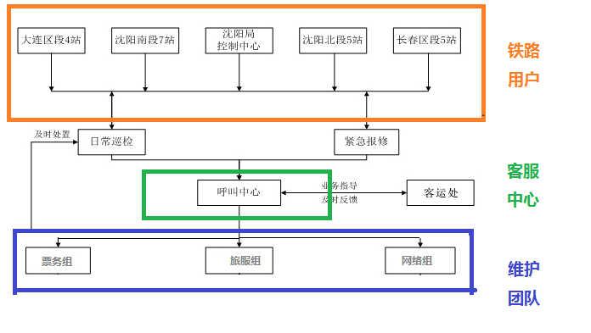

服务处理流程

